Informatiebrochure
Keuze bovenbouw

Atheneum/Gymnasium
Tweede fase
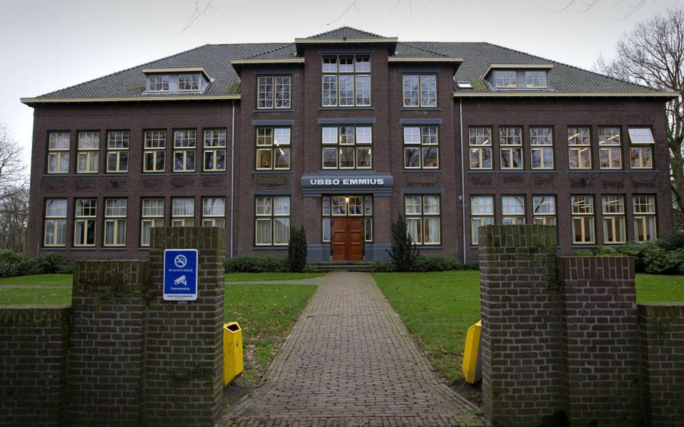

2022-2023
Profielkeuzebrochure Atheneum/Gymnasium 2022-2023

Inhoud

1. Inleiding 3
2. Profielkeuze en tijdpad 3
3. Schoolexamens en Centraal Schriftelijk Examen 4
4. De vakken in de profielstructuur 4
4.1 Het gemeenschappelijk deel 4
4.2 De profieldelen 4
4.2.1 Natuur & Techniek 4
4.2.2 Natuur & Gezondheid 5
4.2.3 Economie & Maatschappij 5
4.2.4 Cultuur & Maatschappij 5
4.3 Het vrije deel 5
5. Het profielwerkstuk 5
6. Het Technasium 6
7. Het kiezen van een extra vak 6
8. Nieuwe vakken 6
9. Studiegids 6

Inleiding
In deze brochure zullen we een korte toelichting geven op het keuzeproces in de 3e klas vwo voor de bovenbouw, ook wel Tweede Fase genoemd. Leerlingen kiezen een profiel. Er zijn vier profielen waarmee een leerling zich op een bepaalde studie- of beroepsrichting kan voorbereiden, namelijk:
- Natuur & Techniek (NT)
- Natuur & Gezondheid (NG)
- Economie & Maatschappij (EM)
- Cultuur & Maatschappij (CM)
Binnen ieder profiel is de opbouw hetzelfde. Alle leerlingen volgen een breed pakket algemeen vormende vakken (het gemeenschappelijk deel), daarnaast moeten de leerlingen de profielvakken volgen en binnen het profieldeel een keuze voor profielkeuzevakken maken. Ten slotte is er een vrij deel waarin de leerling één examenvak moet kiezen.

Gemeenschappelijk deel | Een breed pakket van algemeen vormende vakken die alle leerlingen moeten volgen.
Profiel deel | Binnen het profiel is een aantal profielvakken verplicht. Daarnaast zijn er profielkeuzevakken waaruit de leerling een keuze moet maken.
Vrij deel | In het vrije deel kiest de leerling één examenvak.

Naast de keuze die een leerling hierboven heeft, maakt iedere leerling in vwo 6 een profielwerkstuk, dit is een grote opdracht die gezien kan worden als een meesterproef. Daarnaast zullen, ter ondersteuning van het curriculum, ook excursies worden georganiseerd en wordt van de leerling in de bovenbouw, ter voorbereiding van de keuze voor de vervolgopleiding, deelname en initiatief op het gebied van LOB (Loopbaan oriëntatie) verwacht. Hieronder gaan we dieper in op de verschillende aspecten rondom de profielkeuze.

Profielkeuze en tijdpad
We besteden als school veel aandacht aan de profielkeuze. De gemaakte keuzes bepalen voor de leerling de mogelijkheden voor vervolgstudies. Het keuzeproces start in klas 3 eind oktober met een voorlichting aan ouders en leerlingen. Uiteindelijk wordt er dan een keuze gemaakt die 31 maart afgerond is. In de vierde periode wordt er met een zogenaamde ‘gedifferentieerde afronding’ gewerkt. Dat betekent dat vakken die een leerling gekozen heeft voorbereiden op de bovenbouw en dat vakken die een leerling niet gekozen heeft worden afgerond op eindniveau klas 3.
De vakkenpakketten van leerlingen gebruiken we om in de zomervakantie een rooster voor het nieuwe jaar te maken. De keuze voor een vakkenpakket is definitief en de overweging vergt dus een inspanning van leerling, ouders, mentor en decaan. Alleen in zeer uitzonderlijke situaties bestaat de mogelijkheid om in klas 4 de keuze te veranderen. De procedure hiervoor wordt beschreven in het vademecum Tweede Fase wat te vinden is op de website van de school.

Schoolexamens en Centraal Schriftelijk Examen
In de Tweede Fase bestaat naast het centraal examen een schoolexamen waarmee de leerling al in de vierde klas een start maakt. Voor dit schoolexamen geldt een aantal landelijke, door de overheid opgestelde, voorschriften. De leerlingen die daaraan niet hebben voldaan kunnen niet aan het centraal examen deelnemen.
Schoolexamen SE en centraal examen CE zijn twee gelijkwaardige examenonderdelen. Een aantal vakken kent echter alleen een schoolexamen. Dit zijn maatschappijleer, CKV (culturele kunstzinnige vorming), informatica, onderzoek en ontwerpen en LO. Voor maatschappijleer en CKV wordt het schoolexamen al aan het einde van vwo 4 afgesloten.
Het gemiddelde van de centrale examens moet 5,5 of meer zijn. Voor de vakken Nederlands, Engels, wiskunde mag max. één vijf als eindcijfer worden gehaald.

De vakken in de profielstructuur

4.1 Het gemeenschappelijk deel
In het gemeenschappelijk deel wordt een brede algemene vorming nagestreefd en is voor alle leerlingen hetzelfde. De volgende vakken maken deel uit van het gemeenschappelijk deel: Nederlands, Engels, CKV, maatschappijleer, godsdienst en levensbeschouwing en lichamelijke opvoeding

4.2 De profieldelen
Bij ieder gekozen profiel hoort een profieldeel. Het profieldeel NT, NG en EM kent drie verplichte vakken en daarnaast moet er gekozen worden voor één profielkeuzevak. Deze vakken typeren het profiel en zijn veelal medebepalend voor de kans van slagen in het WO.
In het profiel CM zijn twee profielvakken verplicht en moeten er nog twee profielkeuzevakken worden gekozen.

4.2.1 Natuur & Techniek
Het profiel Natuur & Techniek is een exact profiel, dat voorbereidt op technische beroepsopleidingen zoals: architectuur, chemie, natuurkunde, meteorologie, technische wiskunde, informatietechnologie.
Verplichte vakken zijn: natuurkunde, scheikunde en wiskunde B. Daarnaast maakt een leerling een keuze uit één van de drie volgende vakken: biologie, informatica of O&O (onderzoek en ontwerpen)

4.2.2 Natuur & Gezondheid
Dit profiel bereidt voor op opleidingen die met gezondheidszorg en milieu te maken hebben. Gedacht kan worden aan geneeskunde, farmacie, (medische) biologie, milieukunde. Bij concrete beroepen kan gedacht worden aan apotheker, huisarts, bodemkundige, plantenwetenschapper, landbouwconsulent, microbioloog, tandarts.
Verplichte vakken zijn: biologie, scheikunde en wiskunde A/B. Daarnaast maakt een leerling een keuze uit één van de drie volgende vakken: aardrijkskunde, natuurkunde of O&O (onderzoek en ontwerpen)

4.2.3 Economie & Maatschappij
Dit profiel kan worden gekenschetst als dé weg naar het zakenleven. Mensen die dit profiel kiezen zullen meestal terechtkomen in banen die iets te maken hebben met economie, arbeid, recht en veiligheid. Gedacht kan worden aan beroepen als accountant, (juridisch) beleidsmedewerker bij de overheid, commercieel medewerker, bedrijfskundige, belastingadviseur, organisatieadviseur of functies bij een bank.
Verplichte vakken zijn economie, geschiedenis en wiskunde A.
Daarnaast maakt een leerling een keuze uit één van de volgende vakken: aardrijkskunde, Duits, Frans en bedrijfseconomie.

4.2.4 Cultuur & Maatschappij
Dit profiel is bedoeld voor mensen die willen doorstromen naar vervolgstudies als sociale wetenschappen, geschiedenis, recht, taal en cultuur. Gedacht kan worden aan beroepen als uitgever, bestuurskundige, archeoloog, musicoloog, historicus, (ortho)pedagoog, bibliothecaris, jurist en cultureel antropoloog.
Verplichte vakken in Cultuur en maatschappij zijn: Voor gymnasium: geschiedenis en aardrijkskunde, Grieks of Latijn en wiskunde A of C, voor vwo: geschiedenis en aardrijkskunde, Duits of Frans, wiskunde A of C en kunstvak muziek of kunstvak beeldend.

4.3 Het vrije deel
De leerling kiest in het vrije deel één examenvak. Voor de mogelijke keuzes zie het profielkeuzeformulier.

Het profielwerkstuk
Het profielwerkstuk heeft betrekking op één vak uit het vakkenpakket van de leerling. Het is een groot werkstuk, met een studielast van 80 uur, dat gezien kan worden als een soort van meesterproef. Het profielwerkstuk wordt beoordeeld met een cijfer. Dit cijfer wordt gemiddeld met het cijfer voor maatschappijleer en CKV en vormt dan het combinatiecijfer. Dit combinatiecijfer telt mee voor de zak/slaag regeling.

Het Technasium
Ubbo Emmius is één van de vijf scholen in Nederland die in 2005 zijn gestart als technasiumschool. Het technasium is een formule voor beter bèta onderwijs. In het technasium staat het vak onderzoek en ontwerpen O&O centraal. Bij dit vak werkt de leerling gedurende twee dagdelen per week aan een projectopdracht. De opdracht is levensecht en stelt hoge eisen aan de kennis en vaardigheden van de leerling. Samenwerken is één van de werkvormen binnen O&O. Daarom zal een leerling alle lessen O&O moeten volgen en is het vak niet als extra vak te kiezen.

Het kiezen van een extra vak
Er zijn leerlingen die graag iets meer willen doen dan het verplichte pakket. Voor deze leerlingen bestaat de mogelijkheid om een extra vak te kiezen. Dit extra vak zal niet meegenomen worden bij het maken van het rooster. Aan het begin van het schooljaar zal de decaan met de leerling bekijken hoe dit vak in het rooster programma is in te passen.
Concreet betekent dit dat de leerling die een extra vak wil volgen lessen zal missen van andere vakken. Voor de betere leerling die bewust voor een extra vak kiest levert dit doorgaans geen problemen op.
De leerling mag in klas 4 een extra vak kiezen als hij in klas 3 een 7,0 of hoger gemiddeld staat op het eindrapport en voor het vak dat hij als extra vak wil kiezen een voldoende heeft gescoord op het eindrapport.

Nieuwe vakken
In de Tweede Fase worden naast een groot aantal bekende vakken een paar nieuwe vakken aangeboden. Het gaat hierbij om de volgende vakken: CKV, maatschappijleer, kunstvak beeldend, kunstvak muziek, bedrijfseconomie, informatica en O&O.
Vanaf januari van het derde leerjaar krijgt de leerling informatie over de inhoud van de genoemde vakken, zodat hij of zij een weloverwogen keuze kan maken.

Studiegids
Leerlingen van de 3e klas krijgen een studiegids van de vervolgopleidingen in de 3 noordelijke provincies.

ATHENEUM 2022-2023

Profielkeuzeformulier
Naam:……………………………………………………………… Klas:……………….

Gemeenschappelijk deel (verplicht)
Nederlands/Engels/maatschappijleer/lichamelijke opvoeding/ckv/Godsdienst en levensbeschouwing/lob/excursie/rekenen/profielwerkstuk
Tweede MVT, kiezen: O Frans O Duits
Kiezen: Profiel
O NT | O NG | O EM | O CM
Profieldeel (verplicht)
natuurkunde | biologie | economie | geschiedenis
scheikunde | scheikunde | geschiedenis | aardrijkskunde
wiskunde B | Kiezen uit: | wiskunde A | Kiezen uit:
 | O wiskunde A |  | O wiskunde C
 | O wiskunde B |  | O wiskunde A
Profieldeel (kiezen)
Kiezen 1 uit 3 | Kiezen 1 uit 3 | Kiezen 1 uit 4 | Kiezen 1 C-vak
O informatica | O natuurkunde | O Frans | O muziek
O biologie | O aardrijkskunde | O Duits | O beeldend
O O & O | O O & O | O aardrijkskunde
 |  | O bedrijfseconomie
Vrije deel (1 kiezen)
O biologie | O aardrijkskunde | O aardrijkskunde | O Frans
O informatica | O natuurkunde | O bedrijfseconomie | O Duits
O economie | O economie | O Frans | O muziek
O aardrijkskunde | O informatica | O Duits | O beeldend
O muziek | O muziek | O informatica
O beeldend | O beeldend | O muziek
 |  | O beeldend
Handtekening ouder / verzorger:

In uitzonderlijke gevallen komt het voor dat de combinatie van door jou gekozen reguliere vakken niet is in te roosteren. Wanneer die situatie zich voordoet, gaan we met jou en je ouders in gesprek.

Gymnasium 2022-2023

Profielkeuzeformulier
Naam:……………………………………………………………… Klas:……………….

Gemeenschappelijk deel (verplicht)
Nederlands/Engels/maatschappijleer/lichamelijke opvoeding/ckv/Godsdienst en levensbeschouwing/lob/excursie/rekenen/profielwerkstuk
Tweede MVT, kiezen: O Grieks O Latijn
Kiezen: Profiel
O NT | O NG | O EM | O CM
Profieldeel (verplicht)
natuurkunde | biologie | economie | geschiedenis
scheikunde | scheikunde | geschiedenis | aardrijkskunde
wiskunde B | Kiezen uit: | wiskunde A | Kiezen uit:
 | O wiskunde A |  | O wiskunde C
 | O wiskunde B |  | O wiskunde A
Profieldeel (kiezen)
Kiezen 1 uit 3 | Kiezen 1 uit 3 | Kiezen 1 uit 4 | Kiezen 1 C-vak
O informatica | O natuurkunde | O Frans | O muziek
O biologie | O aardrijkskunde | O Duits | O beeldend
O O & O | O O & O | O aardrijkskunde | O Latijn
 |  | O bedrijfseconomie | O Grieks
Vrije deel (1 kiezen)
O biologie | O aardrijkskunde | O aardrijkskunde | O Latijn
O informatica | O natuurkunde | O bedrijfseconomie | O Grieks
O economie | O economie | O Latijn | O Frans
O Latijn | O Latijn | O Grieks | O Duits
O Grieks | O Grieks | O Frans | O muziek
O Frans | O Frans | O Duits | O beeldend
O Duits | O Duits | O informatica
O aardrijkskunde | O informatica | O muziek
O muziek | O muziek | O beeldend
O beeldend | O beeldend
Handtekening ouder / verzorger:

In uitzonderlijke gevallen komt het voor dat de combinatie van door jou gekozen reguliere vakken niet is in te roosteren. Wanneer die situatie zich voordoet, gaan we met jou en je ouders in gesprek.

